淡江時報 第 1134 期
西洋劍社攜手蘭翔擊劍社 技能交流趣
學生大代誌
【記者謝采宜淡水校園報導】西洋劍社與蘭翔擊劍社延續傳統，11月26日至28日在蘭陽校園舉行一年一度的淡蘭交流活動，共33人參與，透過技術與知識的交流，以及友誼的建立，為年底的輔大盃團體賽，以及明年的全大運團體賽預做準備。

淡蘭交流為西洋劍社每年的例行活動，希望以密集的互動，來增進與蘭翔擊劍社隊員間的默契和情感，由於每次出隊比賽都是由二個社團的社員們一同組隊參賽，因此固定的交流就顯得格外重要。此次交流得以讓社員們獲得較緊湊、扎實的訓練，也讓社員在不同的場地受訓，培養各式場合的適應能力，蘭陽校園的體育場較寬廣，有絕佳的機會訓練腳步的多樣性。

西洋劍社社長、英文二官玉珊表示，這次交流可以看到社員們在基礎腳步、動作和擊劍原理上都有很大的進步，期許自己可以增進更多的專業知識，以及學習如何更好的營運社團，也希望新生們可以對西洋劍持續保持熱忱。
2021/12/05

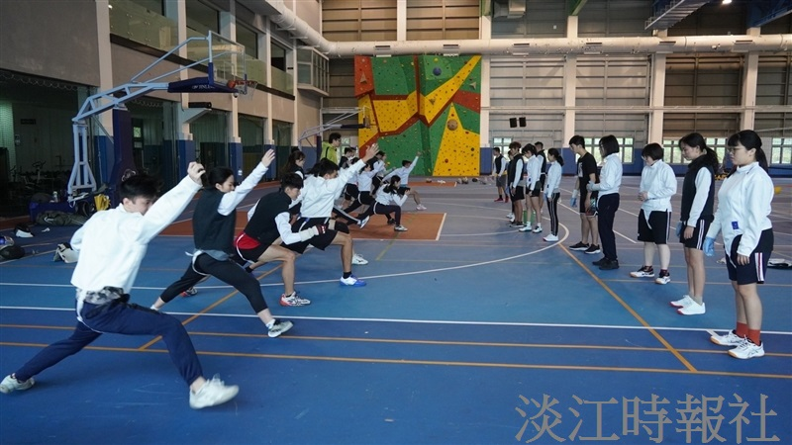
西洋劍社與蘭翔擊劍社在蘭陽校園進行三天二夜的技術交流活動。（圖／西洋劍社提供）

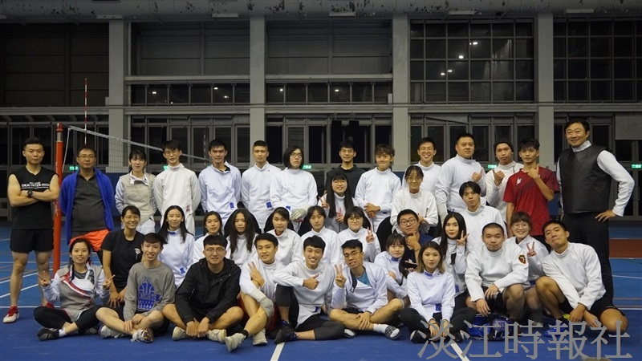
西洋劍社與蘭翔擊劍社在蘭陽校園進行三天二夜的技術交流活動。（圖／西洋劍社提供）

